Załącznik nr 1 do umowy…………………………….

OPIS PRZEDMIOTU ZAMÓWIENIA:
Wykonanie płotków wiklinowych, wyplatanych na miejscu. Realizacja zadania w pasach drogowych na warszawskich Bielanach, wokół drzew, w dwóch lokalizacjach. Dokładny przebieg montażu płotków zostanie ustalony na wprowadzeniu w teren.
Specyfikacja wygrodzenia:
- łączna długość wygrodzenia - 300 mb z przerwami co 20 mb, według ustaleń
z Zamawiającym w terenie;
- montaż palików i wyplatanie wikliny na miejscu inwestycji;
- wysokość wygrodzenia - 50 cm;
- odległość między pionowymi palikami 25-30 cm;
- materiał do wyplatania - nieokorowana wiklina wierzbowa;
- paliki pionowe drewniane – toczone lub strugane, impregnowane metodą próżniowo-ciśnieniową lub ciśnieniową, wg. klasy użytkowania 4 (IV klasa - elementy drewniane będące w stałym kontakcie z gruntem i wodą, także gdy znajdują się pod osłoną, zabezpieczenie przeciwko owadom, grzybom, wymywaniu i próchnicy)
o średnicy 4-6 cm, długość palika 80 cm (w tym 30 cm do wbicia w ziemię);
- impregnacja wikliny na miejscu inwestycji, po zakończeniu instalacji.

Lokalizacja realizacji:

  - ul. Marymoncka v/v nr 41-47

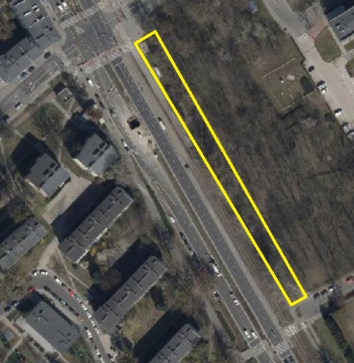

  - Al. Zjednoczenia 3/9

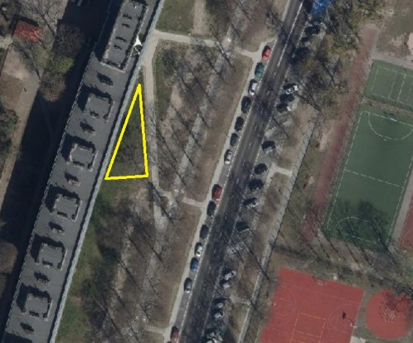

WARUNKI TECHNICZNE REALIZACJI UMOWY ORAZ STANDARDY JAKOŚCIOWE WYKONYWANIA PRAC

- Wykonawca w prowadzonych przez siebie pracach zastosuje się do obowiązujących przepisów prawa a w szczególności ustawy z dnia 20 czerwca 1997 r. Prawo o ruchu drogowym oraz ustawy z dnia 14.12.2012 r. o odpadach. Prace powinny być wykonywane zgodnie ze sztuką ogrodniczą, przepisami BHP oraz z normami i uzgodnieniami z Zamawiającym. Ponadto prace powinny być wykonywane w sposób zapewniający bezpieczeństwo użytkownikom ulic.
- Wykonawca zobowiązany jest przez cały czas trwania robót do utrzymania porządku na terenie objętym pracami oraz w miejscach sąsiadujących z terenem prac, które mogą ulec zanieczyszczeniu w wyniku prowadzenia robót (np. drogi dla pieszych, jezdnie).
- Prace należy wykonywać w godz. 7:00-18:00. Wykonawca zobowiązany jest do zminimalizowania uciążliwości związanych z hałasem.

- Wykonawca zobowiązany jest do zapewnienia potencjału technicznego oraz odpowiedniej ilości pracowników posiadających wiedzę i doświadczenie w wykonywaniu prac wikliniarskich
- Prace powinny uwzględniać wszelkie możliwe koszty w tym:
- pracy ludzi i sprzętu,
- zakupu i transportu materiałów niezbędnych do wykonania prac,
- obsługę administracyjną i logistyczną,
- podatki i opłaty urzędowe, inne opłaty i uzgodnienia, które będą niezbędne w celu kompletnego i terminowego wykonania prac.
- Pracownicy Wykonawcy, wykonujący prace na rzecz Zamawiającego, powinni być ubrani w estetyczne ubrania robocze z widocznym logo firmy.
- W przypadkach bezwzględniej konieczności przejazdu i zaparkowania na trawniku ciężkiego sprzętu, Wykonawca będzie stosował wyłącznie maty antykompresyjne, wykonane z polietylenu. Każdy taki przypadek musi być uprzednio uzgodniony z Zamawiającym. Miejsce parkowania sprzętu musi być uzgodnione z Zamawiającym. Po zakończeniu prac, teren należy uprzątnąć, zdemontować maty antykompresyjne oraz odtworzyć wszystkie naruszone podczas prac trawniki. Płyty/maty antykompresyjne, tak zwane drogi tymczasowe wykonane z polietylenu w formie płyt. Płyty należy układać bezpośrednio na trawniku i łączyć ze sobą szybkozłączem. Nośność płyt musi być dostosowana do masy sprzętu a ilość dopasowana do zabezpieczanej powierzchni.
- Środki transportu, wykorzystywane do wykonywania prac, powinni:
- być oznakowane (logo, pełna nazwa i adres firmy),
- wjazd na trawniki jest możliwy po uzyskaniu zezwolenia od Zamawiającego przed przystąpieniem do realizacji prac. Wjazd na trawniki nie może powodować ich zniszczenia. Ewentualne zniszczenia Wykonawca będzie zobowiązany naprawić na własny koszt.
Wykonawca zobowiązany jest do wysłania raportu Zamawiającemu (z jednodniowym wyprzedzeniem) o planowanym rozpoczęciu i zakończeniu prac polegających na montażu płotków wiklinowych, oddzielnie dla każdej lokalizacji. Raporty należy przekazywać za pomocą poczty elektronicznej na adres: ro2@zzw.waw.pl.

- Wykonawca zobowiązany jest do usunięcia na swój koszt wszelkich szkód, które powstały w trakcie wykonywania prac (dot. m.in. elementów do montażu płotków wiklinowych, materiału roślinnego oraz ewentualnych uszkodzeń istniejących nawierzchni, kabli, rur oraz innych instalacji podziemnych i nadziemnych).
- Wykonawca jest zobowiązany do skierowania na cały okres trwania umowy osoby, która będzie odpowiedzialna za realizację prac.
Osoba nadzorująca prace: imię i nazwisko ………………………………………, tel. ……………………………….,
e-mail: ………………………………………….
- Wykonawca zobowiązany jest do zapewnienia kontaktu telefonicznego z osobą wymienioną w pkt. 10 w godz.: 8:00-16:00.
- Wykonawca zobowiązany jest do informowania Zamawiającego o wszelkich zniszczeniach i ew. kradzieżach powstałych w trakcie realizacji prac
- Wykonawca zobowiązany jest (na wniosek Zamawiającego) do zapewnienia transportu podczas odbioru robót.
- Wykonawca ponosi odpowiedzialność za spełnienie wymagań ilościowych i jakościowych materiałów w całym okresie związania umową z wyłączeniem aktów wandalizmu i dewastacji.
- Miejsce czasowego składowania materiałów do montażu płotków wiklinowych będzie zlokalizowane poza terenami objętymi pracami, w miejscach zorganizowanych przez Wykonawcę.
- Wykonawca zapewni, aby tymczasowo składowane materiały do czasu, gdy będą one potrzebne do prac były zabezpieczone przed zniszczeniem, zachowały swoją jakość i wartość.

